新 书 推 荐

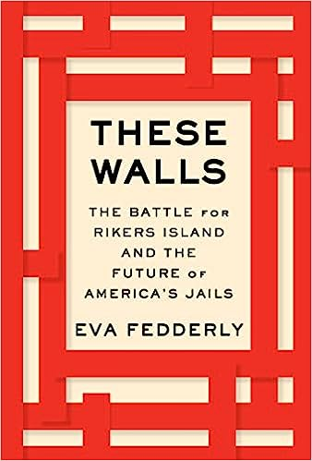
中文书名：《高墙：里克斯岛纷争与美国监狱的未来》
英文书名：These Walls: The Battle for Rikers Island and the Future of America’s Jails
作 者：Eva Fedderly
出 版 社：Simon & Schuster/Avid Reader Press
代理公司：ANA/Lauren Li
页 数：224页
出版时间：2023年8月
代理地区：中国大陆、台湾
审读资料：电子稿
类 型：非小说

内容简介：

一如《把我们自己关起来——美国黑人的罪与罚》（Locking Up Our Own: Crime and Punishment in Black America）和《被驱逐者：美国城市中的贫穷与利益》（Evicted: Poverty and Profit in the American City）的传统，《高墙》也是一部深入报道的叙事性非虚构作品。它围绕监狱改革和恢复性正义的全国性对话，带领读者走进关于关闭里克斯岛的辩论的幕后故事。

当纽约市长比尔·德布拉西奥大张旗鼓地宣布里克斯岛将在2028年之前关闭，取而代之的是旨在反映新前景的新建筑时，这个决定似乎代表着向更人道的监禁系统迈进的一步。这在废除监狱制度和“撤掉警察资金”正成为普遍话题的时代听起来像是一件不折不扣的好事。包括记者伊娃·费德利(Eva Fedderly)在内的许多人都这么认为。但是，当费德利负责《建筑文摘》关于关闭里克斯岛的专题报道，并与最受影响的人群交谈时，她发现共识远非普遍存在。

监禁是为了惩罚还是改造？这个问题在美国已经争论了几个世纪。从早期贵格会和天主教人士对待罪犯持有不同观点，到强调囚犯与看守保持隔离的宾夕法尼亚体系与注重劳动和教育的奥本体系对峙，再到目前类似于种族隔离制度的吉姆·克罗式大规模监禁制度，与采用修复性司法制度之间的紧张关系。美国正处于一个转折点，而纽约处于支点的顶端。但是，几乎所有那些直接受到监狱制度问题影响的人都告诉费德利，新监狱解决不了任何问题。能够解决的是在监狱和社区中开展的项目，这些项目能够给人们提供他们需要的成功机会，并且改变监狱内的种族主义和暴力文化。那么，为什么没有人听呢？在两年的时间里，费德利接触了几乎每一个利益相关者，从改革主义者、专门从事监狱建筑设计和改革的司法建筑师、废奴主义者、州参议员、监狱看守，到最痛苦的被监禁者自己，以找出原因。结果是一部令人信服的报道，涵盖了现场报道和宏观的社会和建筑历史，捕捉了这场数百年辩论的纹理，并挑战了美国长期以来对于何为正义的信念。

时机敏感且重要的话题：监狱改革和恢复性正义是美国当下最活跃的两个辩论话题，特别是在新冠疫情以及其他有关种族和社会不平等的讨论的背景下。里克斯岛是该市最著名同时也臭名昭著的监狱系统之一，2017 年公布的区域监狱计划将成为该市未来几年关于监禁政策的前沿讨论。随着这些讨论的不断发展，这本书将向全球读者提供，并且伊娃将能够就任何发展或背景发表看法。

一位具有经验和独特视角的记者：监狱改革和重新设计是一个广泛、多层面和复杂的问题，有许多声音加入了讨论。阅读一本关于它的书可能会让人望而却步，但伊娃和这本书将在庞大的历史和政治化的深度挖掘中脱颖而出，因为她关注人以及人塑造和被塑造的方式。她通过从设计和文化角度来处理这个话题，为读者提供了易读的、易于理解的阅读，不需要广泛的先前知识或参与。她的公共关系背景和在媒体界的联系也将有助于推广这本书。

涵盖每个与决策相关的群体的观点：为了尽可能全面地了解有关里克斯岛辩论的情况，伊娃从许多关键人物和观点的层面入手，从城市官员、假释官和管教人员、现役警察、司法建筑师、废奴主义者、居住在将建新监狱地区的公民等人那里获得第一手证词。她的经历反映了读者对该问题的理解的常见进展，从官僚故事开始，逐渐深入到这个问题的更深层次，直到最终涉及到受影响最大的人群：囚犯。

一个以更广泛视角出发的当地视角：虽然《高墙》主要涉及纽约市里克斯岛周围谈话的演变，但是它为全国范围内关于监狱改革的讨论和辩论构建了更大的蓝图。在整本书中，伊娃参观了许多其他监狱，还参加了全国各地的会议和会谈，以收集和提供每个参与团体所提出的论点的背景。

强大的竞争者，但市场还有空间：有许多成功的书籍与《高墙》有着共同的主题和读者群体，例如马修·德斯蒙德的《被驱逐者》、谢恩·鲍尔的《美国监狱》、詹姆斯·福尔曼的《把我们自己关起来》和米歇尔·亚历山大的《新吉姆·克罗》等，但这一类别尚未饱和，这本书有机会产生影响，尤其是它更加叙事化的方法。

作者简介：
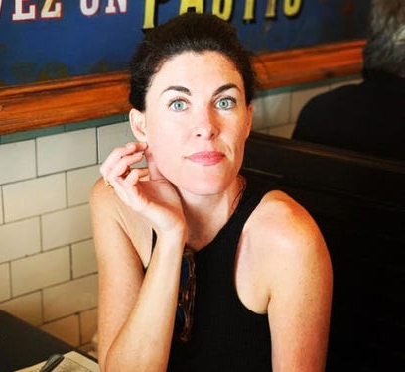
伊娃·费德利(Eva Fedderly)是《建筑文摘》、《基督教科学箴言报》、《纽约杂志》和《工程新闻记录》的撰稿人，撰写有关建筑、文化和社会正义的文章。她曾是《法院新闻》的工作人员，负责报道第11巡回法庭，并撰写关于性交易和企业污染的揭露文章。她也是Spun公共关系公司的创始人，维护着一支活跃的新闻工作者、编辑和制片人的网络。费德利拥有哈佛大学新闻和创意写作文科硕士学位。

谢谢您的阅读！
请将反馈信息发至：李文浩（Lauren Li）
安德鲁·纳伯格联合国际有限公司北京代表处
北京市海淀区中关村大街甲59号中国人民大学文化大厦1705室
邮编：100872
电话：010-82449901
传真：010-82504200
Email：Lauren@nurnberg.com.cn
网址：http://www.nurnberg.com.cn
微博：http://weibo.com/nurnberg
豆瓣小站：http://site.douban.com/110577/
新浪微博：安德鲁纳伯格公司的微博_微博 (weibo.com)
微信订阅号：ANABJ2002


